Чи готова ваша дитина до школи?
Відповідно до Закону України «Про загальну середню освіту» тестування, співбесіда або іспити при прийманні дітей у перший клас є неприпустимими. Виключення становлять лише спеціалізовані школи й ліцеї. Але адже кожний батько бажає знати, чи готова його дитина до школи, чи буде вона справлятися з нежартівливими навантаженнями, у який клас потрапить - сильний або слабкий. Батьки дошкільника повинні звернути увагу на три аспекти готовності до школи своєї дитини.
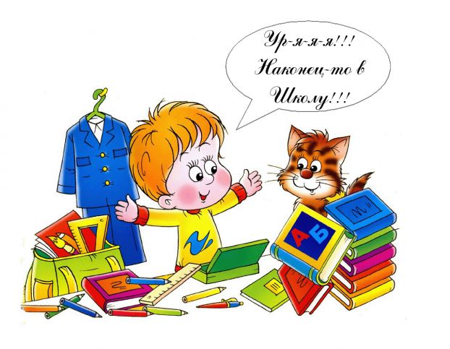
Фізична зрілість.
Щоб витримати шкільні навантаження, дитина повинна бути досить розвиненою фізично. Перший показник такої зрілості — наявність постійних зубів. Їх повинно бути хоча б 4-6. Для визначення фізичної зрілості дитини просять лівою рукою поверх голови дотягтися до правого вуха. Далеко не всі шестирічки здатні так зробити, хоча більшість дітей семи років це вдається з легкістю. Якщо маля не впоралося із завданням, у школу йому поки ще зарано.
Інтелектуальна зрілість.
Це здатність концентрувати увагу, установлювати зв'язки між явищами і подіями, можливість логічного запам'ятовування, належний розвиток дрібної моторики і координації.
Психологічна зрілість. Має дві складові: емоційну і соціальну. Соціальна зрілість наступає тоді, коли дитина вміє спілкуватися з однолітками, адаптується у великому колективі, правильно розуміє і виконує функції учня. Майбутній першокласник повинен знати відповіді питання:Як твоє прізвище, ім'я та по батькові? Скільки тобі років, скільки здійсниться в наступному році? Як кличуть маму і тата? Ким і де працюють твої батьки? Чому в школі потрібно поводитися тихо?

Дошкільник повинен уміти:
- Займатися самостійно якою-небудь справою протягом 30 хвилин;
- Складати по картинках розповідь більш ніж з 5 складних речень, у яких використовуються прислівники і прикметники;
- Знати кілька віршів напам'ять; змінювати іменники по числах;
- Рахувати від одного до десяти у прямому і зворотному порядку;
- Вирішувати прості завдання на додавання і віднімання; читати по складах;
- Уміти малювати і розфарбовувати картинки;
- Узагальнювати, називати групу предметів одним словом.
Готуючи дитину до школи, орієнтуйтеся не тільки на інтелектуальну зрілість маляти, з якої, як правило, виникає найменше проблем. Шкільні психологи зауважують, що складніше всього є справа із психологічною і соціальною підготовкою. Щоб дитина була готова до навчання психологічно і соціально, «домашніх» дітей хоча б на рік перед школою варто відправляти в дитячий садок, тим більше, що сучасні зміни в дошкільній освіті передбачають обов’язкове відвідування дитячого садка у п’ятирічному віці.

